
КОНСУЛЬТАЦИЯ ДЛЯ РОДИТЕЛЕЙ

"ПРАВИЛА ЭТИКЕТА ЗА СТОЛОМ"

СОСТАВИЛА ВОСПИТАТЕЛЬ:
Н.Г. КРИВОСПИЦКАЯ

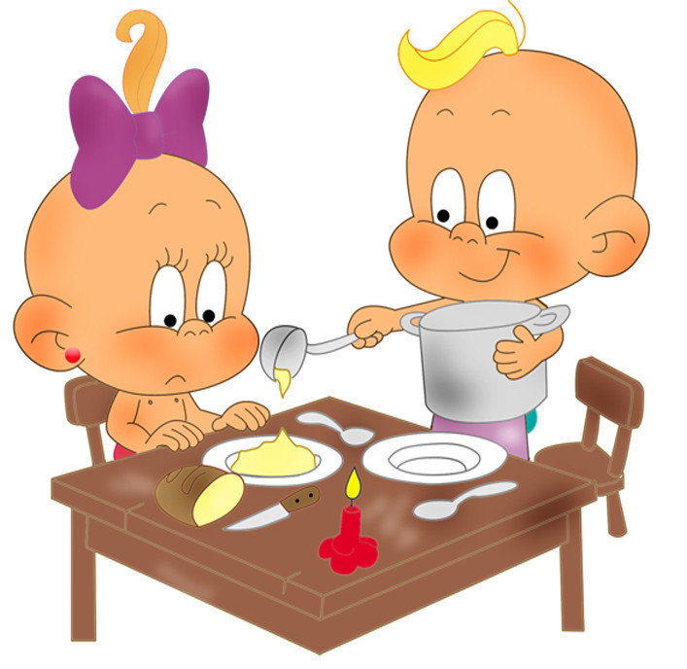


Поговорим о том, как правильно вести себя за столом. Правильно вести себя за столом — значит, уважать своих друзей, других участников застолья.
Основные правила поведения за столом:
Не кричать, громко не разговаривать, не вертеться, не садиться за стол с грязными, немытыми руками, не оставлять еду в тарелке.
Сидеть на стуле нужно прямо и красиво, не класть локти на стол, не качаться на стуле, не тянуться через весь стол за куском хлеба. Жевать нужно неслышно, с закрытым ртом. Не дуть на горячий суп или чай, не чавкать, не сопеть, громко не разговаривать. А после еды нужно не забыть поблагодарить хозяйку за вкусное угощенье!

ЗА СТОЛОМ
За столом нельзя кричать,
Петь, плясать, озорничать
И в ладоши звонко хлопать
И ногами громко топать.
Есть умейте аккуратно,
Чтобы было всем приятно:
Не тянитесь через стол,
Не пролейте сок на пол,
Не стучите громко ложкой,
Не бросайте крошки кошке,
Соблюдайте этикет —
Хорошо пройдет обед!

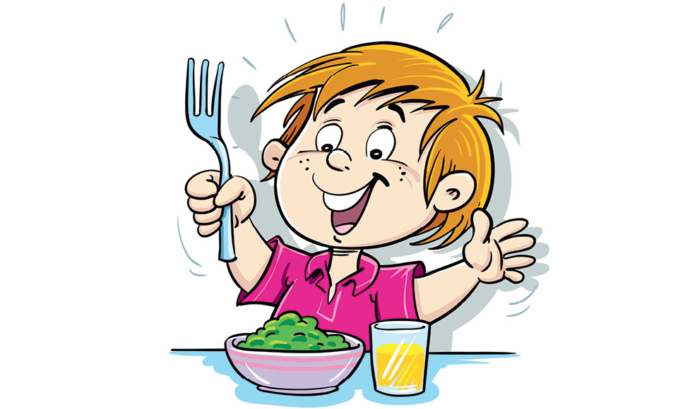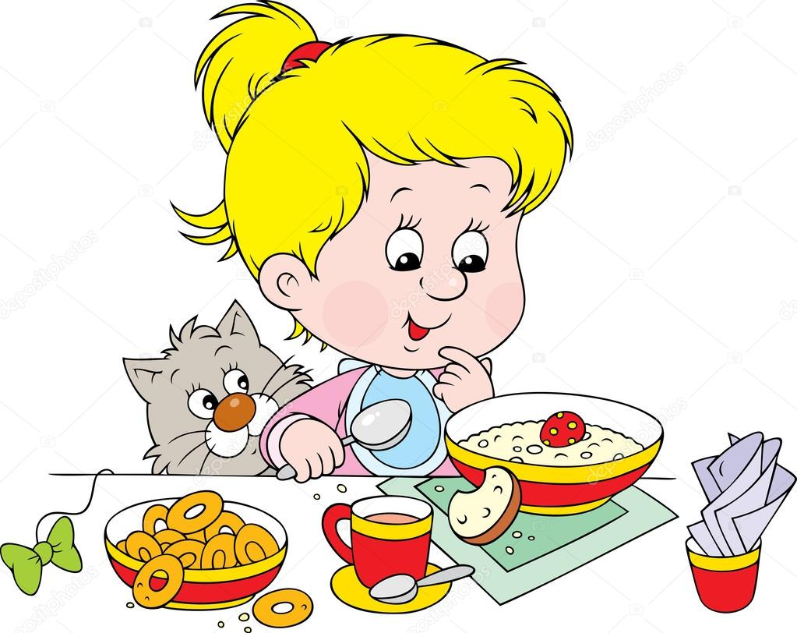
ДЛЯ ЧЕГО НУЖНЫ БУМАЖНЫЕ САЛФЕТКИ?

Ими вытирают руки и губы. А полотняные или льняные салфетки кладут на колени, чтобы не испачкать выходной костюм.

КАК ПОЛЬЗОВАТЬСЯ НОЖОМ И ВИЛКОЙ?

Ножом мясо разрезают на маленькие кусочки. Нож держат в правой руке, а вилку в левой. Резать можно колбасу, ветчину, огурцы, помидоры, яблоки, груши.
Ножом мы помогаем положить на вилку гарнир. Картофель, омлет, котлеты можно есть, обходясь и без ножа.

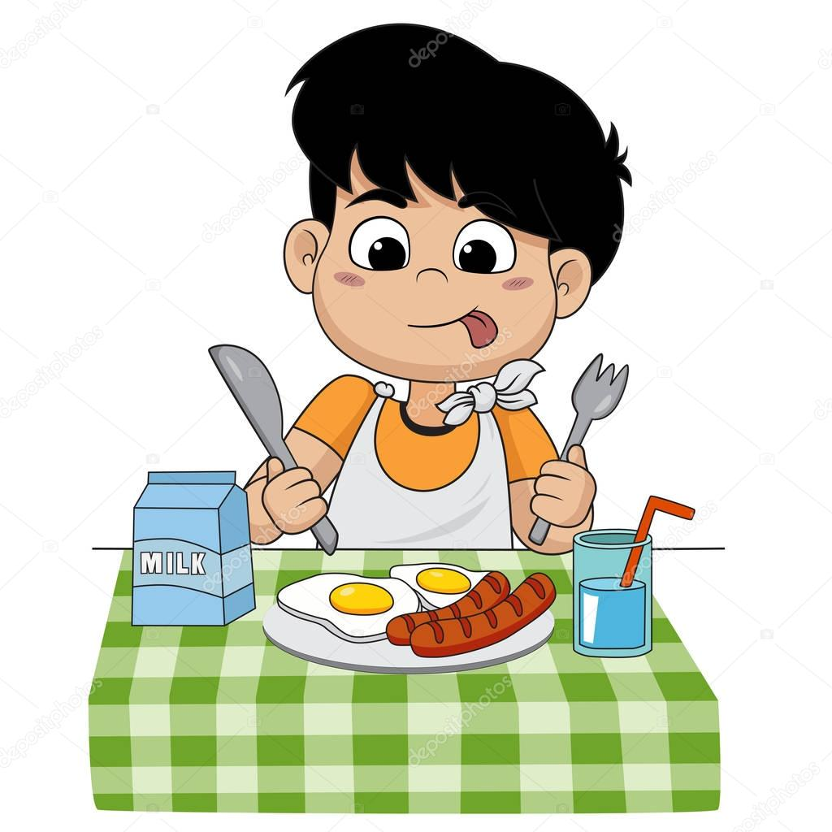
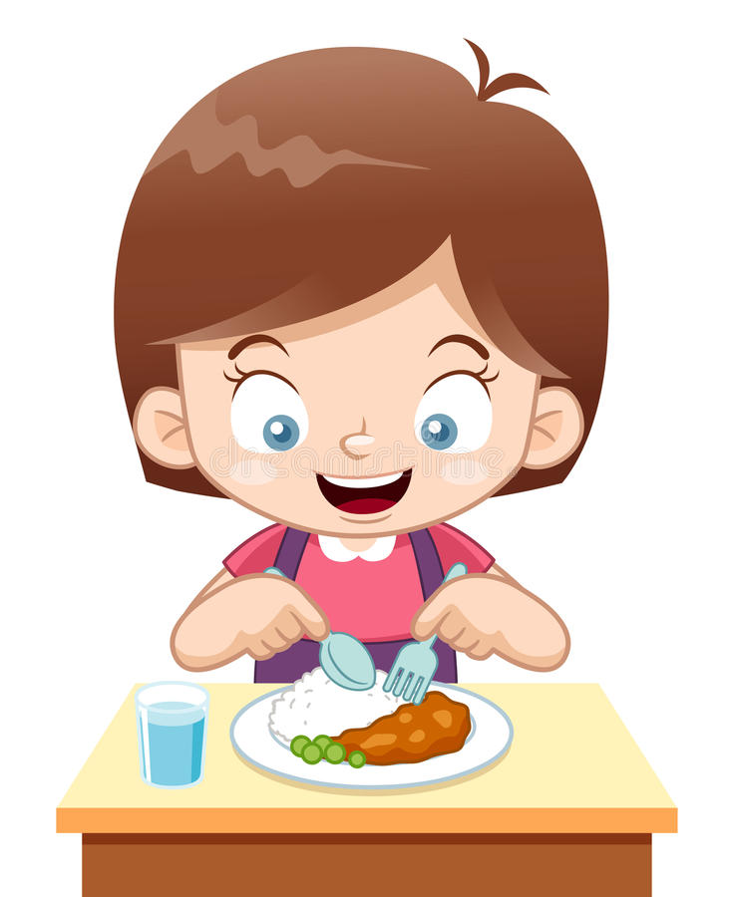

КАК ПРАВИЛЬНО ЕСТЬ ХЛЕБ, СУП, БУЛЬОН?

Хлеб из хлебницы берут рукой, отламывают небольшие куски и едят.
Бестактно считается лепить из хлеба шарики, фигурки, не доедать кусок хлеба, бросать его на пол.
Суп мы едим столовой ложкой, не чавкая, не прихлебывая, не дуем на него. Лучше подождать, пока суп слегка остынет. Суп можно немного и не доесть, а если все же вы хотите съесть все до капли, тарелку лучше наклонить от себя.
Бульон едят десертной ложкой из чашки, а остатки бульона можно допить.
Какие бывают ложки?
Самая большая — ложка разливательная (половник), ею наливают суп. Затем ложка поменьше — столовая, еще меньше — десертная, а самая маленькая — чайная или кофейная.

КАКУЮ ПОСУДУ ВЫ ЗНАЕТЕ?

Прежде всего это посуда, в которой готовят различные блюда.
♦ В чем хозяйки варят супы, борщи, овощи, каши, компот, молоко?
В кастрюлях. Кастрюли бывают разные — большие и маленькие, эмалированные и алюминиевые.
Мясо, овощи, рыбу, курицу жарят на сковородах, а овощи и мясо тушат в горшочках. И кастрюли, и горшки, и сковороды предназначены для приготовления пищи. Чай кипятят в чайниках, кофе варят в кофейниках.

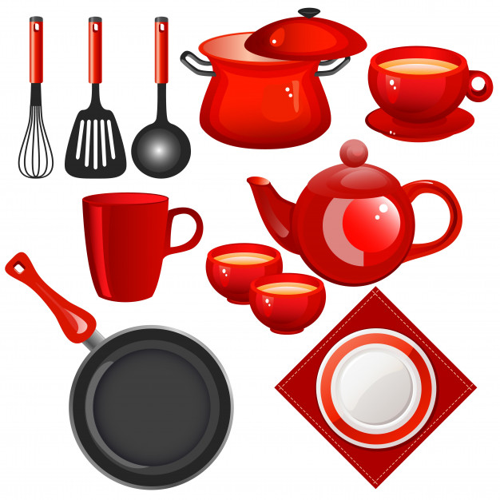
Послушайте стихотворение.

ПОСУДА

Чтобы приготовить блюдо,
Нам с тобой нужна посуда:
И горшки, и плошки,
И ножи, и ложки.
Люли-люли-люли-люли,
Нам с тобой нужны кастрюли,
Чтоб сварить душистый суп,
Кашу вкусную из круп.
Сковородки, плошки,
Чайники и ложки
Для хозяюшки нужны,
Для нас с тобой они важны!

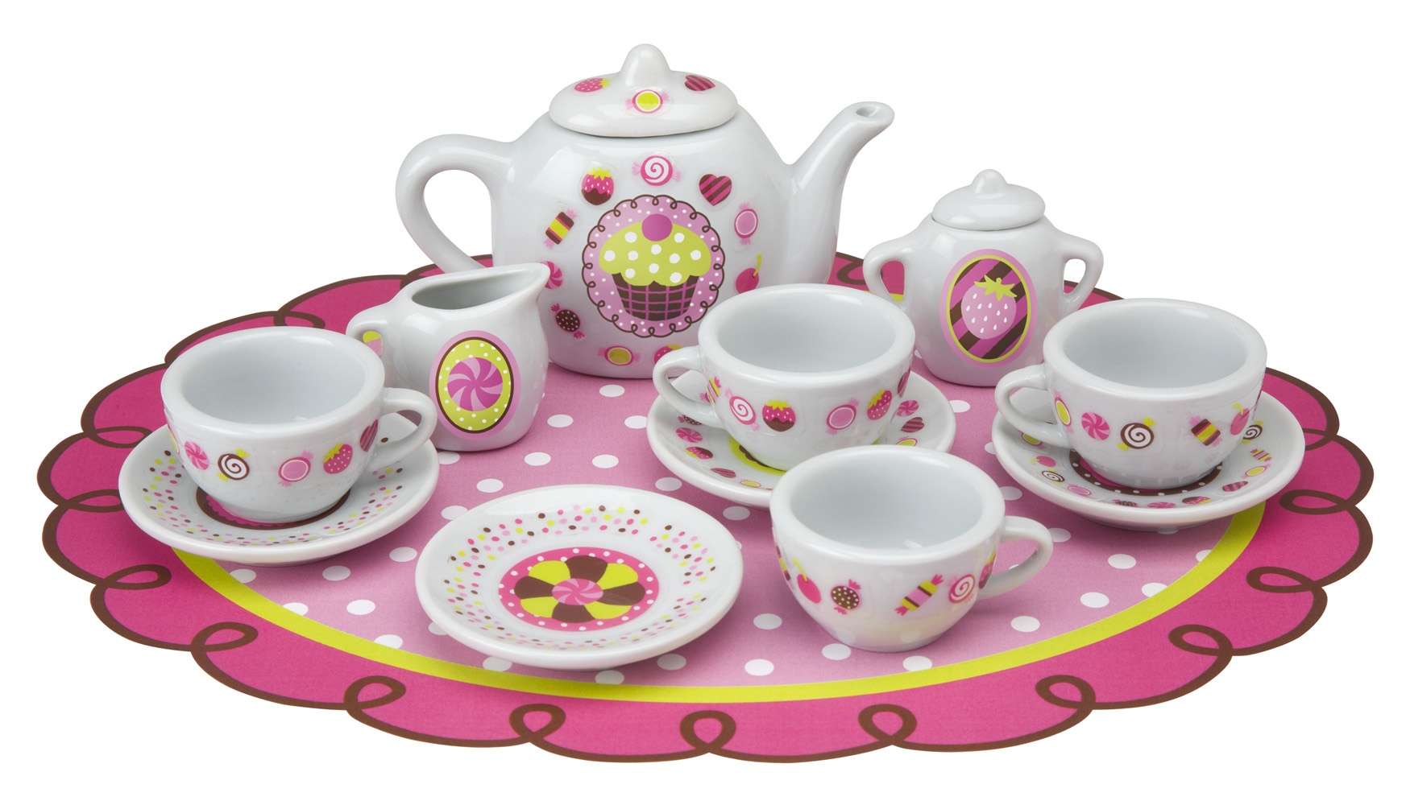
Итак, мы с вами поговорили о посуде для приготовления пищи. Но посуда нужна и для еды. Попробуйте ответить на мои вопросы.
♦ Из какой тарелки едят суп?
Из глубокой.
♦ Чем едят супы, борщи, щи и другие первые блюда?
Конечно, вы знаете — столовой ложкой.
♦ Из какой тарелки едят второе?
Из мелкой. На нее кладут мясо, котлеты, рыбу и гарнир. Второе блюдо едят с помощью вилки и ножа.
♦ Из какой тарелки едят салаты?
Из небольшой мелкой тарелки (салатницы).
Итак, тарелки бывают глубокими, мелкими, десертными, закусочными, пирожковыми, хлебными. Хлебные тарелки называют хлебницами.

Посуду для еды делят на несколько групп. Прежде всего это столовая посуда для обеда: первого, второго и третьего блюда. Затем чайная посуда, кофейная, а также посуда для напитков — фруктовых соков, минеральной воды.
ИЗ КАКИХ МАТЕРИАЛОВ ДЕЛАЮТ ПОСУДУ?
Из самых разных. Посуда бывает стеклянная, фарфоровая, металлическая, глиняная и, наконец, самая нарядная и дорогая — хрустальная.
Кроме того, посуда бывает повседневная и праздничная. Повседневная посуда обычно проще, на тарелках, чашках, блюдцах меньше украшений, рисунков, позолоты. Праздничные сервизы богато украшены позолотой, на них красивые яркие рисунки в виде цветов, птиц, растений, сцен из жизни людей. Они часто переливаются перламутром.

ОТВЕТЬТЕ НА ВОПРОСЫ

Расскажите, какая посуда для приготовления еды есть у вас дома?
♦ Какой посудой вы пользуетесь, когда завтракаете, обедаете и ужинаете дома, в кругу семьи?
♦ Как выглядят тарелки глубокие и мелкие, чайные чашки, сахарница, чайник, кофейник?
♦ Попробуйте нарисовать вашу повседневную посуду и раскрасить ее.
♦ Какую посуду вы ставите на стол, когда ждете гостей?
♦ Нарисуйте и раскрасьте праздничную тарелку, чайник, кофейник, молочник, сахарницу.


список литературы
- Галина, Л. Вежливость воспитывается вежливостью : [обучение речевому этикету] // Ребенок в дет. саду. – 2001. – N 2. – С. 49–55
- Давыдова О. Общество рыцарей и принцесс / О. Давыдова, С. Вялкова, Е. Тюменева // Обруч: образование, ребенок, ученик. – 2007. – n 1. – с. 12–13.
- Курочкина И. Н. Современный этикет и воспитание культуры поведения у дошкольников : учеб. пособие для студентов вузов / И. Н. Курочкина. – м. : владос, 2003. – 223 с.
- https://ped-kopilka.ru/vs-ob-yetikete/beseda-o-pravilah-povedenija-za-stolom-v-podgotovitelnoi-grupe.html
- https://nsportal.ru/detskii-sad/vospitatelnaya-rabota/2019/12/11/konsultatsiya-dlya-vospitateley-etiket-v-detskom-sadu

